Министерство здравоохранения Республики Беларусь
Учреждение здравоохранения «Шкловский районный центр гигиены и эпидемиологии»

1 декабря 2025года –
Всемирный день профилактики ВИЧ-инфекции
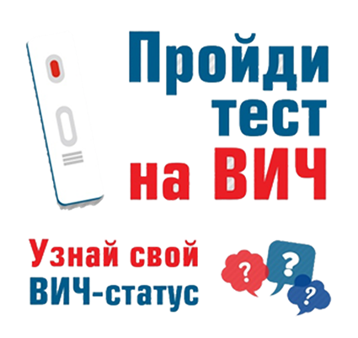
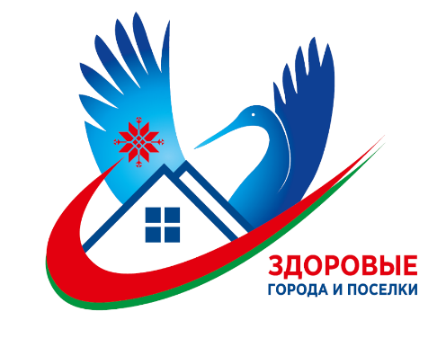
Наличие ВИЧ-инфекции можно определить только с помощью специального лабораторного анализа (теста).

Люди с ВИЧ-положительным статусом могут выглядеть и чувствовать себя абсолютно здоровыми и в тоже время передавать ВИЧ другим

Бесплатно сдать тест на ВИЧ можно в районной поликлинике
УЗ «Шкловская ЦРБ» и в отделе профилактики ВИЧ\СПИД
УЗ «Могилевский обл ЦГЭ и ОЗ» по адресу:
г. Могилев, ул. Первомайская д.114. Телефон процедурного кабинета в г. Могилеве 8-0222-73-82-73,
телефон лаборатории 8-0222-73-08-16.
Телефон горячей линии отдела профилактики ВИЧ\СПИД
УЗ «Могилевский обл ЦГЭ и ОЗ»
8-0222 62 34 17

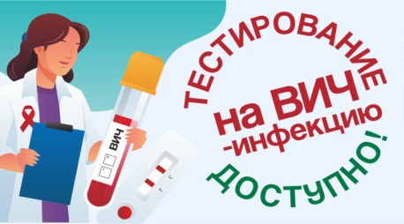
Знание своего ВИЧ-статуса - это забота не только о себе, но и о здоровье близких вам людей.

г. Шклов, 2025г., 50 экз.

